PREVIO (0,1 punto) Crea una carpeta con tu nombre, donde colocar vuestros ejercicios y posteriormente subirla a AEDUCAR.

- (2,4 puntos) Realizar un programa en JavaScript, que realice las siguientes tareas:

- Al abrir la página, solicite al servidor un numero aleatorio. El servidor tardara entre 1 y 2 segundos, en devolver un numero entre 1 y 100.
Para solicitar el numero el numero la llamada será:

http://192.168.50.120:8069/aleatorioretardo

- Con ese número llamar a una función get del servidor y el servidor contestara si es primo o no.
La llamada al servidor será una llamada a la función EsPrimo, pasándole un json son el siguiente formato:

data={"num":5}

Así la llamada seria:

http://192.168.50.120:8069/EsPrimo?data={"num":5}

- El servidor devolverá dos posibles textos, true y false, dependiendo de si es primo o no.
- Con el resultado, sacar un mensaje por pantalla, con el resultado:

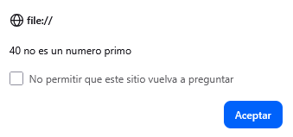
- Al abrir la página, solicitar el usuario la ip del servidor, comprobando que el formato es correcto:
Podéis usar este regex:

const ipv4Regex = /^((25[0-5]|2[0-4][0-9]|?[0-9][0-9]?)(\.)){3}(25[0-5]|2[0-4][0-9]|?[0-9][0-9]?)$/;

Valoración:
- (0,5) Realiza una comprobación de la ip.
- (0,25) Lee el número.
- (1,15 puntos) Envía y recibe la petición de es primo.
- (0,5 puntos) Procesa la respuesta y muestra el resultado

- (3,5 puntos) Realizar un programa en JavaScript, que realice las siguientes tareas:
- Mostrar un input para solicitar una hora de inicio:
<input type="time" id="hora" name="hora">

- Al cambiar su valor, generara el horario tomando el valor del cuadro de texto como inicio de las clases.
- Se proporciona un array con el horario.
- En horario será de 3 clases antes del recreo, 3 después del recreo, 5 minutos de descanso entre clases, y un recreo de 15 minutos.
- Mostrar la asignatura de SGE en rojo.
- El resultado sería algo así:

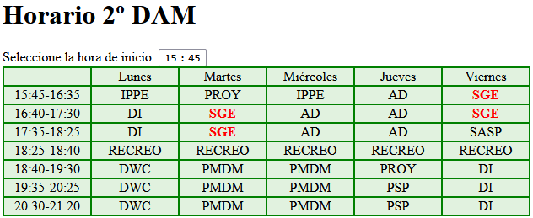

Valoración:
- (0,25) Lee la hora de inicio.
- (0,25) Muestra el encabezado de los días recorriendo un array.
- (0,5 puntos) Muestra el horario sin las horas.
- (1 punto) Calcula bien las horas.
- (0,25 puntos) Muestra las horas en formato 00:00
- (1 punto) Cambia el resultado al cambiar la hora de inicio.
- (0,25 puntos) La asignatura de SGE mostrarla se rojo

- (4 puntos) Realizar un programa en JavaScript, que realice las siguientes tareas:
- Muestre los socios, descargados desde una web, mediante un json.
La dirección y la función es:
http://192.168.1.120:8069/socios/socio

El json devuelto es así:
[["654321", "Ana", "López"], ["123456", "Pascual", "Perez"]]

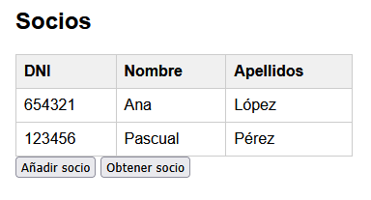

- Colocar un botón para añadir un usuario. Para ello al pulsar aparecerán 3 recuadros y un botón para introducir los datos.
La solicitud post será a:

http://192.168.50.120:8069/socio?data={"dni":"3", "nombre":"Pascual","apellidos":"Garcia"}

Los campos serán dni, nombre y apellidos, todos en minúsculas.
- Los 3 campos tienen que tener valor antes de lanzarlos al servidor, sino mostrar error con los campos que faltan:
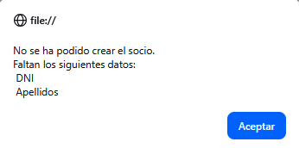
- Una vez añadido refrescar la lista y ocultar los recuadros.
- Si el dni ya existe da un error, mostrar un alert indicando que ya existe ese error.
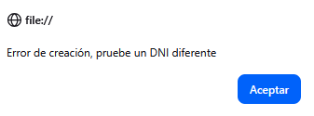
- Colocar un botón para mostrar un usuario. Al pulsar el botón solicitar un dni, y obtener los datos del socio y mostrarlos en un alert.

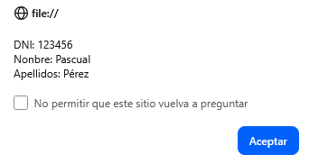

Valoración:
- (0,5) Lee el json y los muestra.
- (0,5) Muestra y oculta los recuadros para introducir nuevos socios.
- (0,25) Comprueba que los 3 campos son distintos al vacío.
- (0,75) Si uno o varios están vacíos alertar del error, decir cuales faltan.
- (0,5) Introduce los datos en el servidor.
- (0,75) En caso de error mostrar, asumiremos que el dni esta repetido, mostrar un error por pantalla.
- (0,25) Colocar tu nombre por defecto en input.
- (0,5) Solicitar y mostrar los datos del socio buscado.

